
Technikai adatok:
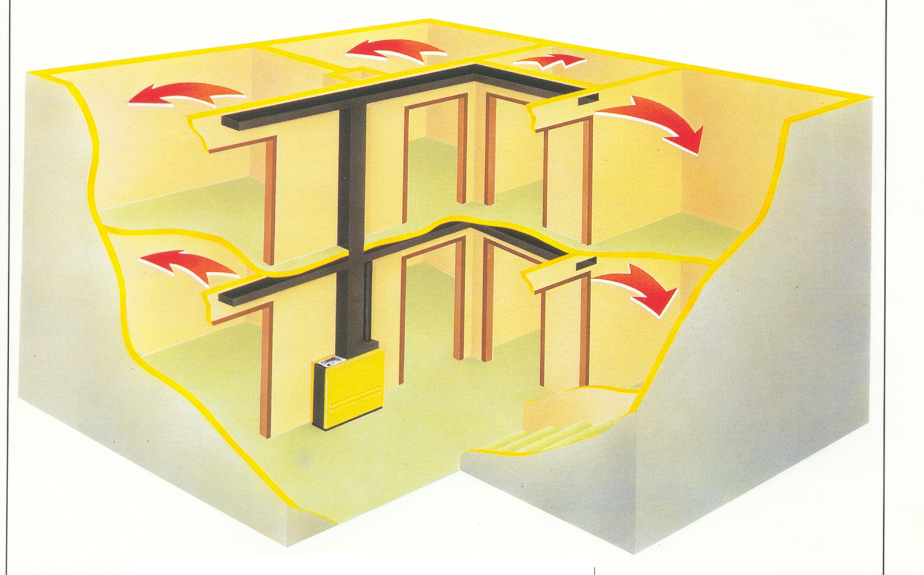
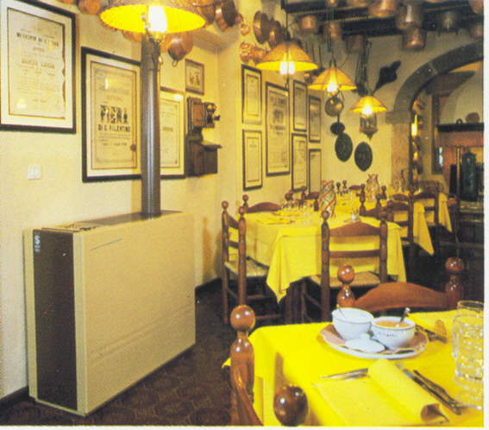
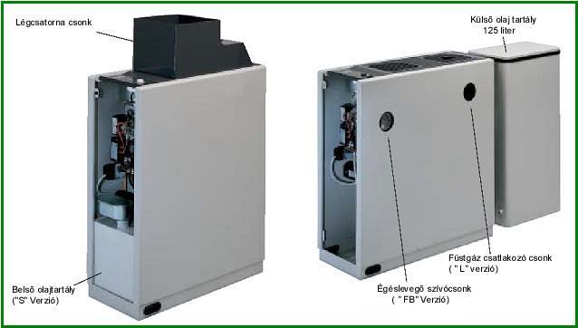
FŰTŐANYAG |  | GÁZ | GÁZOLAJ
HŐTELJESÍTMÉNY | kW | 23.1 | 23.3
ZAJSZINT | dB (A) | 44 | 44
FŰTHETŐ LÉGTÉR | m3 | 461 | 461
FESZÜLTSÉG | V/Hz | 230/50 | 230/50
ÁRAMFELVÉTEL | W | 407/462 | 410/515
LÉGSZÁLLÍTÁS | m3/h | min.928 max.1400 | min.928 max.1400
FOGYASZTÁS | m3/h  kg/h | Földgáz 2.44 m3/h  Pb gáz 1.76 kg/h | 1.98 kg/h
KI FÚVOTT LEVEGŐ | Cº | 57 - 37 | 57 - 37
FÜSTCSŐ ø | mm | 80 | 80
ÉGÉSI LEVEGŐCSŐ ø | mm | 80 | 80
BEÉPÍTETT TARTÁLY | lt | - | 35
KÉSZÜLÉK SÚLY | kg | 120 | 122
A JUNIOR típusú készülékek kialakítása lehetővé teszi, egyidejűleg
több helyiség fűtését a légcsatorna csatlakozó idom segítségével.
Ezáltal egy jól szabályozható központi légfűtés rendszer alakítható ki.
A készülékek jól beilleszthetőségét segítik még elő a fedélen, vagy a hátfalon kivezethető égési levegő, illetve a füstgáz cső.
Gázolaj üzemeltetés esetén lehetőség van nagyméretű esztétikusan kialakított olajtartály csatlakoztatására is, a hosszabb üzemidő elérése céljából. Természetesen az alapkészülékben is helyet kapott egy kisebb méretű tartáj az egy helyiség fűtésére alkalmas verziónál.

